Společnost Laufen CZ, s. r. o.
Společnost Laufen CZ vznikla v roce 1999 a zastupuje značky Laufen, Roca a Jika nejen na českém a slovenském trhu, ale rovněž v dalších zemích střední a východní Evropy. Společnost je významnou součástí švýcarského koncernu Laufen a od roku 1999 patří rovněž do skupiny španělské firmy Roca, která se v roce 2006 stala světovou jedničkou ve výrobě sanitární keramiky.
Do výrobního sortimentu všech tří značek patří kompletní vybavení koupelen – sanitární keramika (koupelové sety a ostatní produkty), koupelnový nábytek, vany a vaničky, sprchové kouty, vanové zástěny, baterie (koupelnové i kuchyňské) a koupelnové doplňky. Společnost vlastní dva výrobní závody s dlouholetou tradicí, které se nacházejí v Bechyni a ve Znojmě. Keramická výroba ve Znojmě se datuje již od konce 19. století a patří k nejstarším keramickým výrobám na evropském kontinentu. Tehdy se tamější mistři zaměřovali na ozdobné keramické výrobky, ale první v Evropě byli znojemští ve výrobě umyvadel, van a dřezů ze žarohlíny.
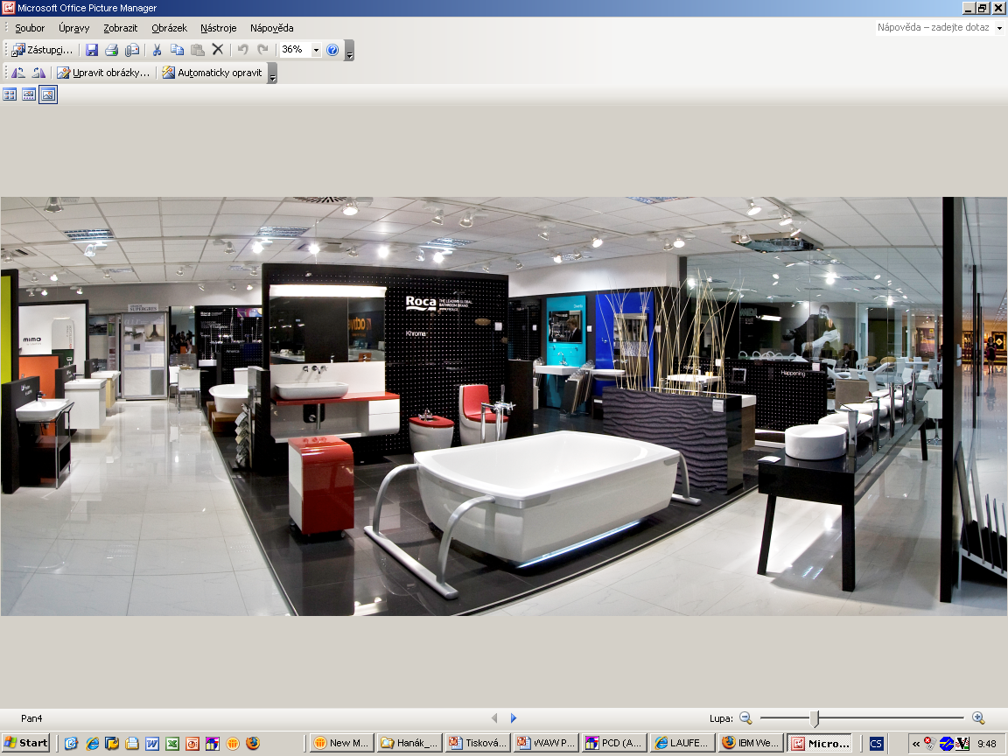
Široká škála výrobků je k vidění v reprezentativních prodejnách Roca Shop, které získaly prestižní cenu Prodejní centrum roku 2010 vyhlašovanou časopisem Domov a dalšími tituly vydavatelství Atemi. Společným znakem všech značek – Laufen, Roca a Jika – je vysoká kvalita doložená certifikátem ISO 9001 o dodržování jakosti.

Pro více informací kontaktujte:
Jana Becková, AMI Communications, Týn 641/4, 110 00 Praha 1
jana.beckova@amic.cz
tel.: 234 124 112,
mobil: 724 012 623

Galerie koupelen Laufen
I. P. Pavlova 5, 120 00 Praha 2

